枣庄高新区2019年度政府信息

公开工作报告

根据《中华人民共和国政府信息公开条例》（国务院令第711号，以下简称《条例》）和《国务院办公厅政府信息与政务公开办公室关于政府信息公开工作年度报告有关事项的通知》（国办公开办函〔2019〕60号）要求，现就推进政府信息公开工作情况，向社会公布枣庄高新区2019年度政府信息公开年度报告。本报告包括总体情况、主动公开政府信息情况、收到和处理政府信息公开申请情况、政府信息公开行政复议行政诉讼情况、政府信息公开工作存在的主要问题及改进情况等。本年度报告中所列数据的统计期限自2020年1月1日起至2020年12月31日止。

**一、总体情况**

高新区认真贯彻落实《中华人民共和国政府信息公开条例》《国办政府信息公开年度报告有关事项通知》《山东省政府信息公开办法》规定的有关通知要求，政务公开政府信息公开工作紧紧围绕党和政府中心工作及公众关切，坚持“以公开为常态，不公开为例外”原则，全面落实政府信息公开条例，夯实主动公开工作基础，规范依申请公开办理流程，建立健全政府信息公开工作管理机制，提升政府信息公开平台建设，加大监督保障力度，全力推进政府信息公开工作。依照新《条例》第二十条规定，2019年高新区门户网站共公开各类信息6609条，及时公布行政法规、规章和规范性文件，按期公布国民经济和社会发展规划、专项规划、区域规划及相关政策、国民经济和社会发展统计信息30条，发布2019年国民经济和社会发展统计公报。高新区体制机制改革后，更新机关职能、机构设置、办公地址、办公时间、联系方式、负责人姓名等信息60多条；及时公开高新区财政预决算、重大建设项目、公共资源配置及社会公益事业等重点领域信息，更新办事服务事项，做好公务员招考的职位、名额、报考条件等事项以及录用结果公示公告和重大决策意见征集。公开办理行政许可和其他对外管理服务事项的依据、条件、程序以及办理结果；关于实施行政处罚、行政强制的依据、条件、程序以及本行政机关认为具有一定社会影响的行政处罚决定及时通过网站向社会公开。全面、精准解读相关政策措施，切实做到政策性文件与解读方案、解读材料同步签审、同步部署；重点推进政策说明，深入推进决策和执行公开，在决策前向社会发布征求意见稿或草案，广泛征求社会各界的意见与建议，通过多种途径了解利益相关方和社会公众对决策实施的意见和建议。深化重点领域信息公开，发布政府集中采购项目的目录、标准及实施情况；重大建设项目的批准和实施情况；扶贫等方面的政策、措施及其实施情况；及时发布高新区突发公共事件的应急预案、预警信息及应对情况，环境保护、安全生产、食品、产品质量的监督检查情况。全面提升政府信息公开政务公开质量，以公开促监督，公开促效能，公开促服务，更好服务于我区经济社会的发展。

**（一）主动公开政府信息数**

主动公开政府信息6609条。

**（二）通过不同渠道和方式公开政府信息的情况**

**1、政府网站。**通过政府门户网站公开政府信息3019条,占比45.68%。

**2、政务微信。**发布信息1689条，占比25.56%。

**3、其他方式。**公开各类政府信息1901条，占比28.76%%。

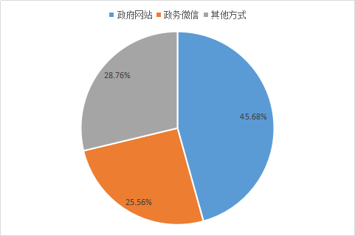

各种渠道公开数量占比图

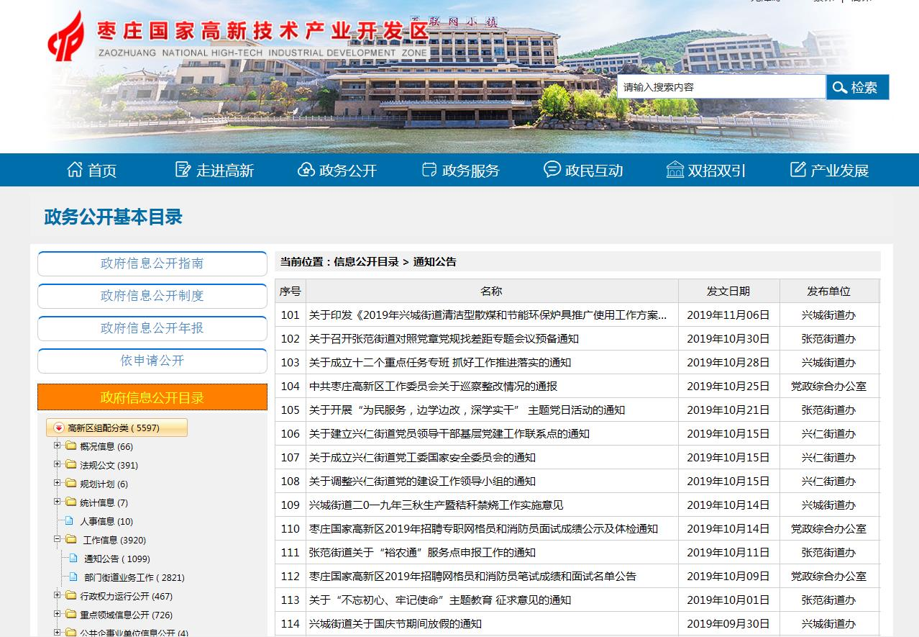

**(三)回应解读情况**

回应公众关注热点或重大舆情10次，政府网站在线访谈6次，高新政务访谈8次，政策解读稿件发布14次，微博微信回应事件数55次，其他方式回应事件数70次。

**(四)依申请公开情况**

高新区收到申请数10件，其中，网络申请数8件，信函申请数2件，按时办结数10件。申请办结数10件，按时办结数10件，所有申请均已按时办结。申请答复数10件，同意公开答复数10件。

**(五)政府信息公开申请提起行政复议、行政诉讼、被举报投诉的情况**

高新区没有发生针对政府信息公开事务的行政复议申请、申诉和行政诉讼案件以及被举报情况。

**(六)政府信息平台建设情况**

区党政综合办公室是政府信息公开工作的主管部门，负责推进、指导、协调、监督全区信息公开工作。全区各部门单位从事政府信息公开工作专（兼）职人员共计26人,19年全区召开信息公开专题会议6次，举办各类培训班2次，接受培训人数225人。向图书馆、档案馆等查阅场所报送信息数1256条，网站改版增设门户网站信息公开专栏3个，设置政府查阅点2个。

**（七）政府信息管理情况**

按照国家政府信息公开工作主管部门统一部署，高新区统一规范设置政府信息公开专栏，加强政府信息公开指南、年报、制度、法定主动公开内容等政府信息资源的梳理、归集，同时优化栏目页面设置，运用列表、超链接等方式展示相关内容。注重加强平台衔接，坚持数据同源，整合土地征收、政务服务、公共资源交易等专业系统平台，信息获取更加便捷、规范、权威。

**（八）监督保障情况**

1.加强日常监督指导。每月定期监测通报各部门主动公开、办事服务、政策解读、互动交流、网站和政务新媒体运行等工作情况。及时指出监督工作中的共性或个性问题，为各部门开展自我监督提供借鉴和指导。

2.加大考核培训力度。举办网站与政务新媒体建设、政务公开与政府公报、政务信息工作培训班，进一步提升工作人员业务能力和水平。发挥考核“指挥棒”作用，促进公开工作规范有序开展，形成工作有部署、实施有检查、年终有考核、违规违纪有责任追究的工作机制，确保广大人民群众的知情权、参与权和监督。

**二、主动公开政府信息情况**

|  |  |  |  |
| --- | --- | --- | --- |
| 第二十条第（一）项 | | | |
| 信息内容 | 本年新制作数量 | 本年新公开数量 | 对外公开总数量 |
| 规章 |  |  |  |
| 规范性文件 |  |  |  |
| 第二十条第（五）项 | | | |
| 信息内容 | 上一年项目数量 | 本年增/减 | 处理决定数量 |
| 行政许可 | 80 | 增加37 | 117 |
| 其他对外管理服务事项 | 245 | 增加29 | 274 |
| 第二十条第（六）项 | | | |
| 信息内容 | 上一年项目数量 | 本年增/减 | 处理决定数量 |
| 行政处罚 | 223 | 增加1 | 831 |
| 行政强制 | 19 | 增加0 | 19 |
| 第二十条第（八）项 | | | |
| 信息内容 | 上一年项目数量 | 本年增/减 | |
| 行政事业性收费 | 27 | 减少11 | |
| 第二十条第（九）项 | | | |
| 信息内容 | 采购项目数量 | 采购总金额 | |
| 政府集中采购 |  |  | |
|  |  |  | |

**三、收到和处理政府信息公开申请情况**

|  |  |  |  |  |  |  |  |  |  |  |
| --- | --- | --- | --- | --- | --- | --- | --- | --- | --- | --- |
| （本列数据的勾稽关系为：第一项加第二项之和，等于第三项加第四项之和） | | | 申请人情况 | | | | | | |  |
| 自然人 | 法人或其他组织 | | | | | 总计 |  |
| 商业企业 | 科研机构 | 社会公益组织 | 法律服务机构 | 其他 |  |  |
| 一、本年新收政府信息公开申请数量 | | | 10 |  |  |  |  |  | 10 |  |
| 二、上年结转政府信息公开申请数量 | | | 1 |  |  |  |  |  | 1 |  |
| 三、本年度办理结果 | （一）予以公开 | | 4 |  |  |  |  |  | 4 |  |
| （二）部分公开（区分处理的，只计这一情形，不计其他情形） | | 1 |  |  |  |  |  | 1 |  |
| （三）不予公开 | 1.属于国家秘密 | 1 |  |  |  |  |  | 1 |  |
| 2.其他法律行政法规禁止公开 |  |  |  |  |  |  |  |  |
| 3.危及“三安全一稳定” |  |  |  |  |  |  |  |  |
| 4.保护第三方合法权益 |  |  |  |  |  |  |  |  |
| 5.属于三类内部事务信息 |  |  |  |  |  |  |  |  |
| 6.属于四类过程性信息 |  |  |  |  |  |  |  |  |
| 7.属于行政执法案卷 |  |  |  |  |  |  |  |  |
| 8.属于行政查询事项 |  |  |  |  |  |  |  |  |
| （四）无法提供 | 1.本机关不掌握相关政府信息 | 1 |  |  |  |  |  | 1 |  |
| 2.没有现成信息需要另行制作 | 1 |  |  |  |  |  | 1 |  |
| 3.补正后申请内容仍不明确 |  |  |  |  |  |  |  |  |
| （五）不予处理 | 1.信访举报投诉类申请 |  |  |  |  |  |  |  |  |
| 2.重复申请 |  |  |  |  |  |  |  |  |
| 3.要求提供公开出版物 |  |  |  |  |  |  |  |  |
| 4.无正当理由大量反复申请 |  |  |  |  |  |  |  |  |
| 5.要求行政机关确认或重新出具已获取信息 |  |  |  |  |  |  |  |  |
| （六）其他处理 | | 2 |  |  |  |  |  | 2 |  |
| （七）总计 | | 10 |  |  |  |  |  | 10 |  |
| 四、结转下年度继续办理 | | | 1 |  |  |  |  |  | 1 |  |

**四、政府信息公开行政复议、行政诉讼情况**

|  |  |  |  |  |  |  |  |  |  |  |  |  |  |  |
| --- | --- | --- | --- | --- | --- | --- | --- | --- | --- | --- | --- | --- | --- | --- |
| 行政复议 | | | | | 行政诉讼 | | | | | | | | | |
| 结果  维持 | 结果纠正 | 其他结果 | 尚未  审结 | 总  计 | 未经复议直接起诉 | | | | | 复议后起诉 | | | | |
| 结果维持 | 结果纠正 | 其他  结果 | 尚未  审结 | 总计 | 结果维持 | 结果  纠正 | 其他  结果 | 尚未审结 | 总计 |
|  |  |  |  |  |  |  |  |  |  |  |  |  |  |  |

**五、政府信息公开工作存在的主要问题及改进情况**

高新区政府信息公开工作中仍存在一些困难和不足，主要表现为：政府信息公开工作业务量大、时限要求严、人员少，发布信息时效性有待进一步提高。针对上述存在的问题，为使高新区的政府信息公开工作得到进一步完善，促进高新区政府信息公开特色化、完整化，下步工作中，将从以下三个方面抓好落实：**一是深化工作推进部署。**加快完成体制机制改革后网站栏目改版工作，街道、部门单位由原来35个整合为8个，新增职能栏目10个，新增专栏2个，不断提高政务信息公开质量，认真贯彻落实上级政策文件，制定年度工作推进计划，定期召开部署会议，调度工作开展情况，合理调整、部署工作方向。**二是强化月调度推进机制。**制发《高新区2020年度月份门户网站工作进展通报》，紧紧围绕重点工作、重大项目信息发布情况及信息发布时效性情况进行通报，以制度推进落实。**三是加强培训推进建设。**制定2020年政务公开培训计划，通过分级、分类培训、座谈交流会的方式，进一步提高思想认识，加大工作力度，创新工作方式，加强信息发布质量、数量、时效性，强化依申请公开、咨询答复回复规范性，把政府信息公开工作推向专业化、规范化。

**六、其他需要报告的事项**

本报告的电子版可在枣庄高新区政务门户网站（http://www.zzctp.gov.cn/）下载。如对本年度政府信息公开工作年度报告有疑问，请与枣庄高新区信息和政务公开办公室联系（电话:0632-8626577，电子邮箱:tjf8626577@zz.shandong.cn）。